INFORME DE COMISION
VISITA DE PROCESO DE DECLARATORIA DE SINIESTRO POR ESTABILIDAD DE OBRA EN LA EJECUCIÓN DEL CONTRATO 045 DE 2019
“CONSTRUCCION PLAN MAESTRO DE ACUEDUCTO Y ALCANTARILLADO
MUNICIPIO DE SALADOBLANCO FASE I”.

FECHA: 22 de julio de 2024

MUNICIPIO: Saladoblanco

LOCALIDAD: Zona Rural

COMPONENTE: ADMINISTRACION DE PROYECTOS

ACTIVIDAD: VISITA DE PROCESO DE DECLARATORIA DE SINIESTRO POR ESTABILIDAD DE OBRA

PROYECTO: “CONSTRUCCION PLAN MAESTRO DE ACUEDUCTO Y ALCANTARILLADO MUNICIPIO DE SALADOBLANCO FASE I”

CONVENIO: PDA

CONTRATO DE OBRA No: 045 DE 2019

CONTRATISTA: GRUPO EMPRESARIAL LIBANO S.A.S
REPRESENTANTE LEGAL YANIS ANDREA GASCA MARTINEZ
CONTRATO DE
INTERVENTORIA No. 058 DE 2019

INTERVENTOR: SOCIEDAD TECNICA SOTA LTDA
REPRESENTANTE LEGAL. BENJAMIN BARRERO ARCINIEGAS

PARTICIPANTES: EMPRESAS PUBLICAS DE SALADOBLANCO “EMSEPUSA S.A. E.S.P.”, CONTRATISTA, INTERVENTOR, ASEGURADORA EQUIDAD DE SEGUROS Y AGUAS DEL HUILA S.A. E.S.P,

ASISTENTES: Por las EMPRESAS PUBLICAS DE SALADOBLANCO “EMSEPUSA S.A, E.S.P”. HAROLD YESID PEREZ VALDERRAMA, Gerente y el doctor JOSE WILMAR PEÑA MUÑOZ, Exgerente.

Por el Contratista: Doctor JUAN SEFAIR, y los ingenieros OSCAR J GARCIA, residente y JOSE JANIBER MUÑOZ, residente.

Por la ASEGURADORA EQUIDAD DE SEGUROS: Ingeniero JAIRO HUMBERTO CIFUENTES NEIRA, Ing ajustador EQUIDAD DE SEGUROS.

Por la Interventoría: Ingeniero CESAR AUGUSTO GONZALEZ RODRIGUEZ, delegado por la FIRMA SOTA LTDA.

Por AGUAS DEL HUILA S.A E.S.P.: Ing. YESID ROJAS PEÑA, Profesional Universitario; delegado por la Entidad.
Por solicitud verbal de la gerencia de la Entidad, para que realizará el acompañamiento de apoyo técnico a la Oficina Jurídica y de Contratación de la Entidad, al proceso administrativo que adelanta la Entidad al GRUPO EMPRESARIAL LIBANO S.A.S, representado legalmente por YANIS ANDREA GASCA MARTINEZ a ejecución del contrato de obra No. 045 de 2019 cuyo objeto es: “CONSTRUCCION PLAN MAESTRO DE ACUEDUCTO Y ALCANTARILLADO MUNICIPIO DE SALADOBLANCO FASE I”, proceso que surgió debido a unos hallazgos fiscales encontrados por la Contraloría General de la Republica durante la auditoria de Cumplimiento al Plan Departamental de Agua Huila, vigencia 2022 – 2023 y vigencias anteriores de contratos no liquidados.

La Entidad mediante el oficio AHG 190 del 18 de junio de 2024 comunicó la contratista como a la interventoría la DECLARATORIA DE SINIESTRO POR ESTABILIDAD DE OBRA EN LA EJECUCIÓN DEL CONTRATO 045 DE 2019, “CONSTRUCCION PLAN MAESTRO DE ACUEDUCTO Y ALCANTARILLADO MUNICIPIO DE SALADOBLANCO FASE I”.

- ANTECEDENTES:

AGUAS DEL HUILA S.A. E.S.P., contrató con el GRUPO EMPRESARIAL LIBANO S.A.S, representado legalmente por YANIS ANDREA GASCA MARTINEZ, la ejecución del contrato de obra No. 045 de 2019 cuyo objeto es: “CONSTRUCCION PLAN MAESTRO DE ACUEDUCTO Y ALCANTARILLADO MUNICIPIO DE SALADOBLANCO FASE I” y para las labores de interventoría para que le hiciera seguimiento a las obras se contrató a la firma SOTA LTDA, representado legalmente por BEJAMIN BARRERO ARCINIEGAS, bajo el contrato No. 058 de 2019 y designó como supervisor al ingeniero JAIME AUGUSTO MUÑOZ ORDOÑEZ, profesional especializado.

- INFORMACIÓN CONTRACTUAL OBRA:

- Contrato de Obra No. 045 de 2019
- Objeto: Construcción Plan Maestro de Acueducto y Alcantarillado Municipio de Saladoblanco fase I.
- Valor Final: $ 5.066.608.914=
- Acta de Inicio: 20 de mayo de 2019
- Plazo de TotaL 820 días
- Acta de Recibo Final de Obra: 22 de junio de 2022
- Acta de Liquidación: 06 de marzo de 2013

- INFORMACION CONTRACTUAL INTERVENTORIA

- Contrato de Interventoría No. 058 de 2019
- Objeto: Interventoría Técnica, Administrativa, financiera, legal y ambiental para la “Construcción Plan Maestro de Acueducto y Alcantarillado Municipio de Saladoblanco Fase I”.
- Valor Final: $ 406.661.100=
- Acta de Inicio: 06 de mayo de 2019
- Plazo de TotaL 923 días
- Acta de Recibo Final de Interventoría: 10 de marzo de 2023
- Acta de Liquidación: 16 de mayo de 2023

- DESARROLLO DE LA VISITA

Siendo las diez (10:00) A:M, del día veintidós (22) julio de 2024, fecha y hora establecida nos reunimos en la sede de la alcaldía municipal de Saladoblanco, las siguientes personas:
- Por las EMPRESAS PUBLICAS DE SALADOBLANCO “EMSEPUSA S.A, E,S.P”. Doctor HAROLD YESID PEREZ VALDERRAMA, Gerente y doctor JOSE WILMAR PEÑA MUÑOZ, Exgerente.

- Por AGUAS DEL HUILA S.A E.S.P.: ingeniero YESID ROJAS PEÑA, Profesional Universitario.

- Por la Interventoría: Ingeniero CESAR AUGUSTO GONZALEX RODRIGUEZ, delegado por la Firma SOTA LTDA.

Y se diligenció el formato de asistencia y nos desplazamos al sitio inicial de los hallazgos, verificando el hallazgo de la Carrera 2 con calle 5 esquina.

Seguidamente nos desplazamos hacia la entrado sur de Municipio en el barrio Ciudad Jardín, para verificar el daño reportado por el Gerente de las Empresas Públicas de Saladoblanco mediante el oficio No. 026 del 02 de julio de 2024; efectivamente se corrobora los daños reportados en el pavimento flexible; es importante precisar que este daño no está en los hallazgos de la contraloría.

En desarrollo del recorrido, siendo las diez (10:30) A.M, se integraron a la visita las siguientes profesionales:

- Por el Contratista: Doctor JUAN SEFAIR, y los ingenieros OSCAR J GARCIA, residente y JOSE JANIBER MUÑOZ, residente.

- Por la ASEGURADORA EQUIDAD DE SEGUROS: Ingeniero JAIRO HUMBERTO CIFUENTES NEIRA, Ing ajustador EQUIDAD DE SEGUROS.

Se realizó la medición del daño del pavimento flexible en el sitio barrio Ciudad Jardín, con el fin de cuantificar, el cual arrojó un área de 38.8 m2

Seguidamente se continuo el recorrido por los sitios donde se ejecutó la obra el mismo que realizó el funcionario de la Contraloría, ratificando el deterioro por hundimiento del pavimento rígido con grietas en bloque, grietas transversales y exposición de agregados por perdida de material cementante, obras ejecutadas en la reposición del pavimento bajo el contrato de obra No. 045 de 2019; la Entidad se ratifica en el hallazgo de la contraloría de 680.74 m2.

Cuantificación del presunto detrimento por daños y deficiente funcionamiento en el contrato No. 045 de 2019

Fuente: Contraloría General de la República – informe del 18 de junio de 2024

Posteriormente nos desplazamos hasta la planta de tratamiento de agua potable con el fin de verificar el funcionamiento del macromedidor de 6”, instalado hacia la salida de la red de distribución.

Se verificó que el macromedidor de 6”, no está en funcionamiento.

Como existe duda por parte del contratista del suministro e instalación del macromedidor de 6”, se constató en el acta de recibo final, que si fue ejecutado bajo el contrato de obra No. 045 de 2019, por consiguiente, se confirma el hallazgo de la Contraloría.

Fuente: Contraloría General de la República – informe del 18 de junio de 2024 y Acta de recibo final de obra.

RESUMEN DE COSTOS DE DAÑOS
DESCRIPCION | COSTO
Pavimento Flexible | 40.528.006.5
Pavimento Rígido | 76.554.318.6
Macromedidor de 6” | 5.229.998.8
TOTAL DAÑOS | $ 122.312.323.9

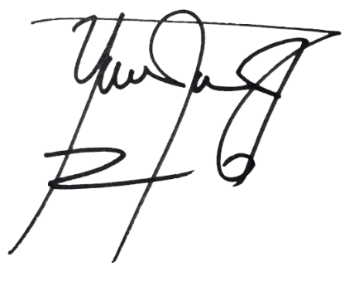
Se adjunta: Acta de visita y los anexos 1 y 2 (mediciones y registro fotográfico)

Ing. YESID ROJA PEÑA
Profesional Universitario
Subgerencia Técnica y Operativa

REGISTRO FOTOGRAFICO

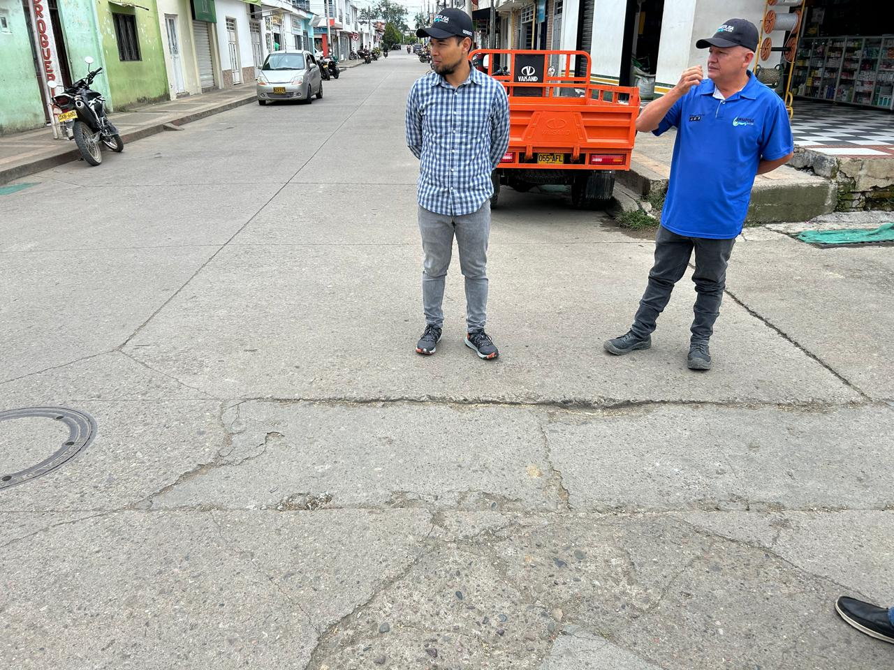
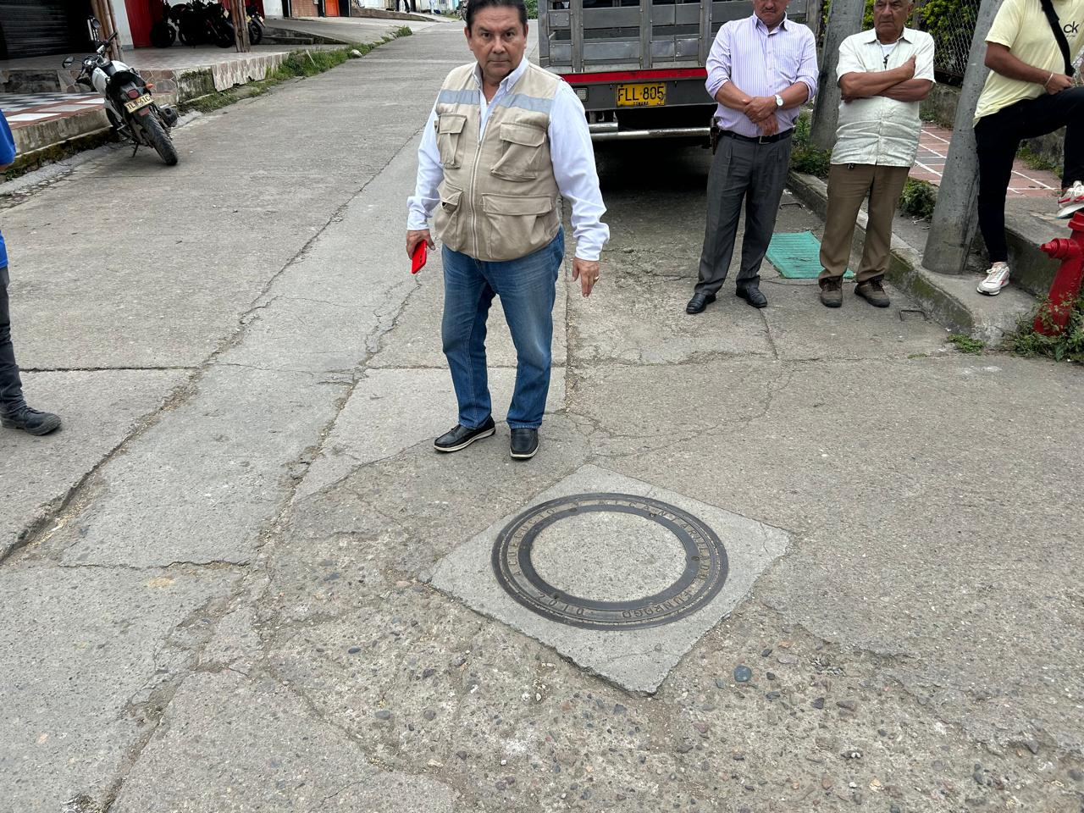
FOTO 1
CARRERA 2 CON CALLE 5 ESQUINA

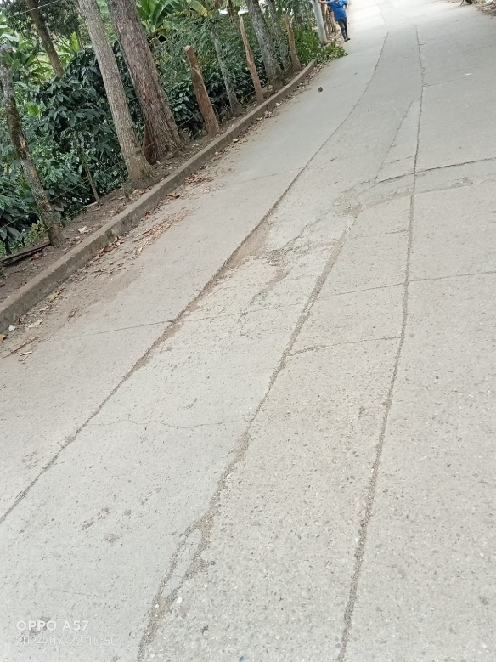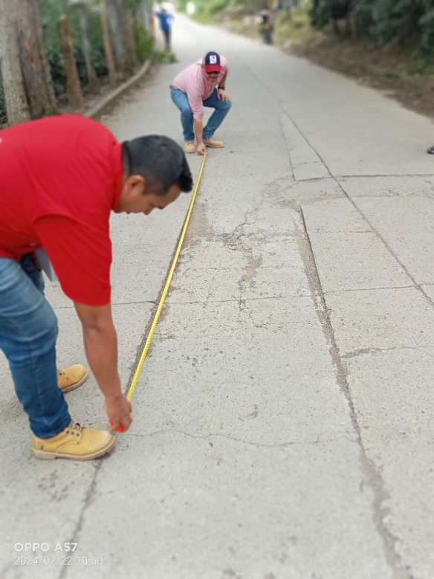
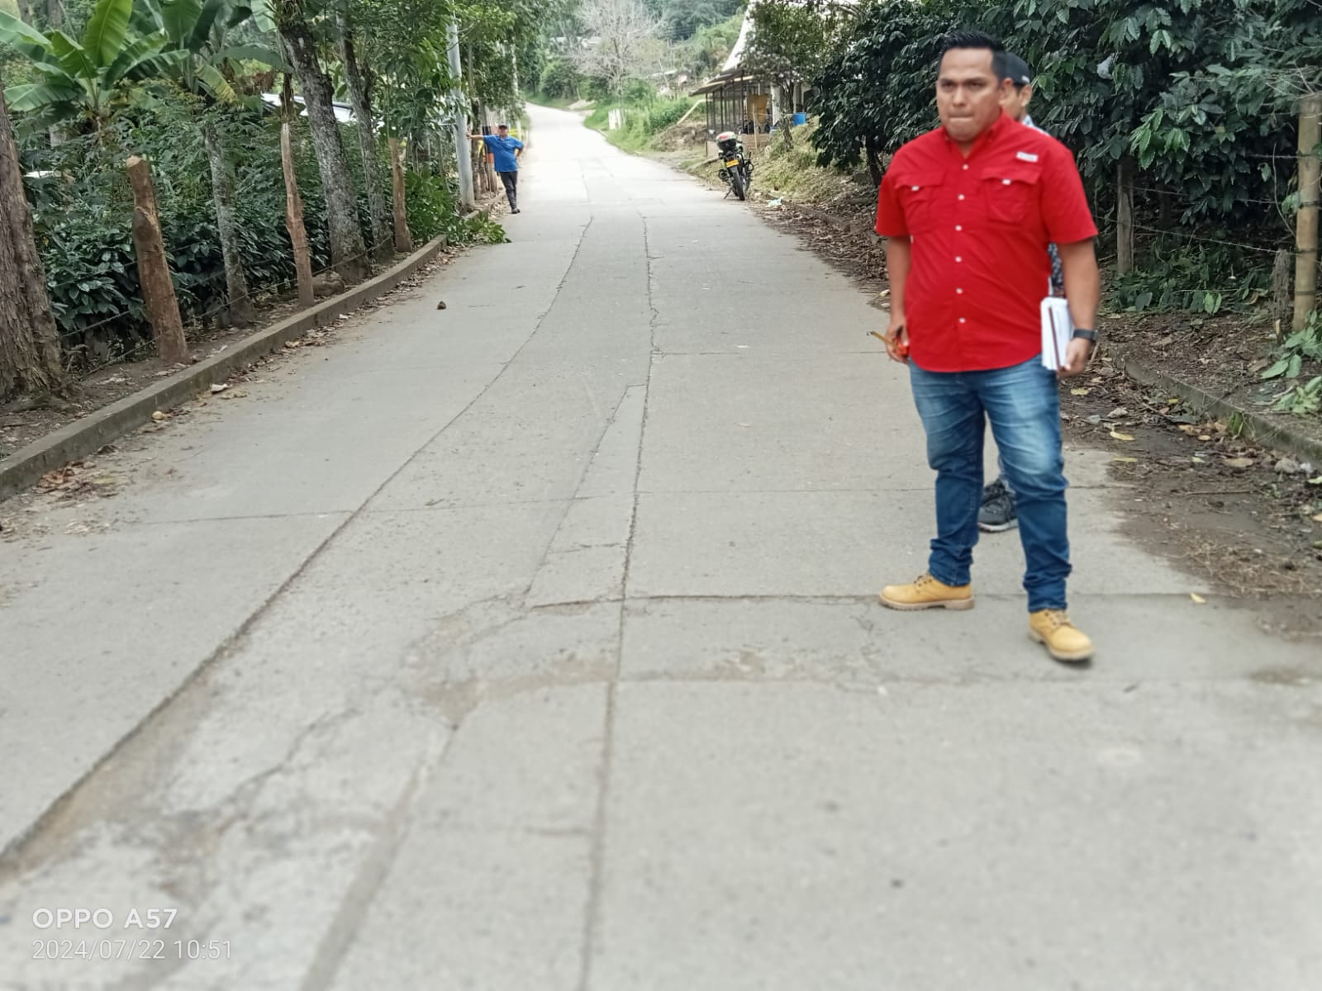
FOTO 2, 3, 4 , 5 Y 6
CARRERA 3 No. 21 – 28
ENTRADA SUR

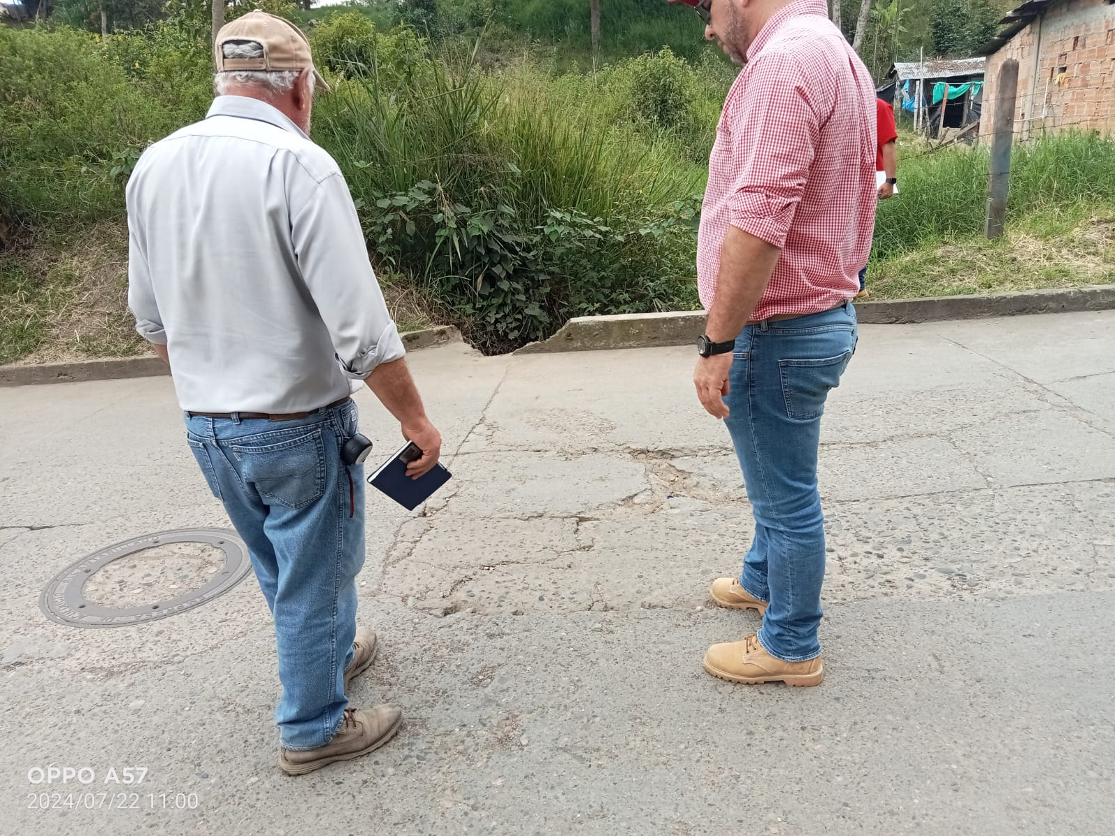
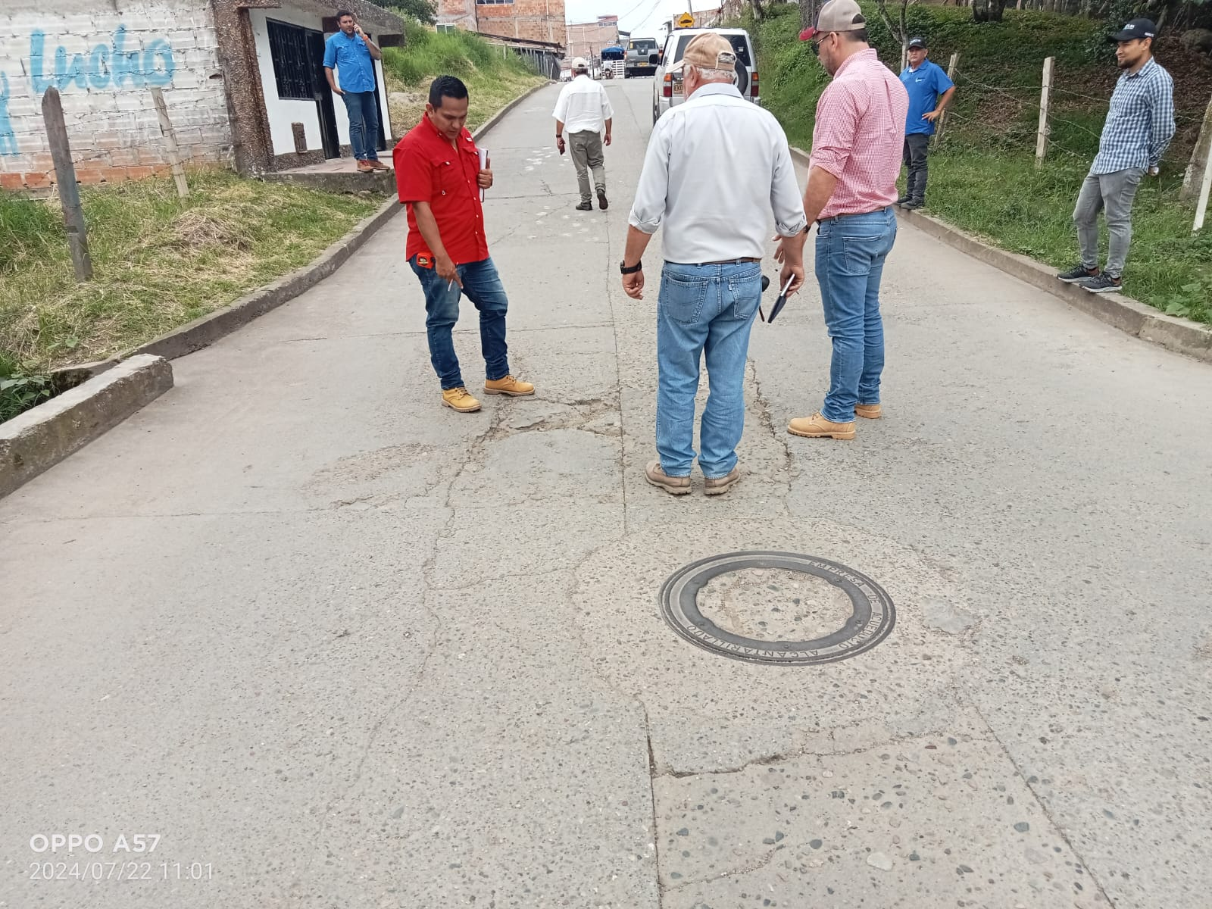
FOTO 7
CALLE 3 CON CARRERA 4 ESQUINA

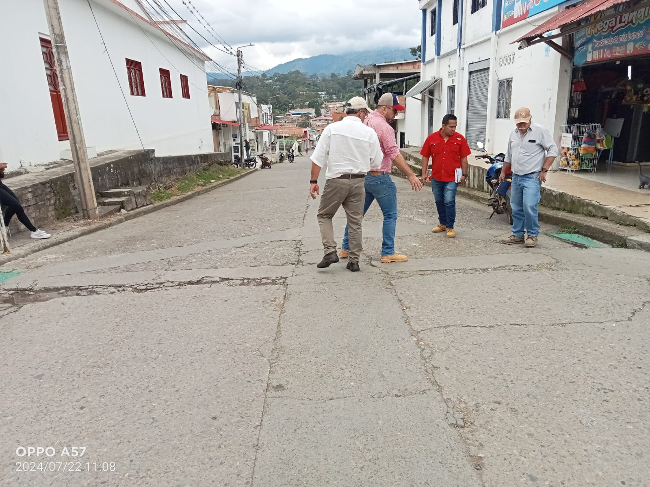
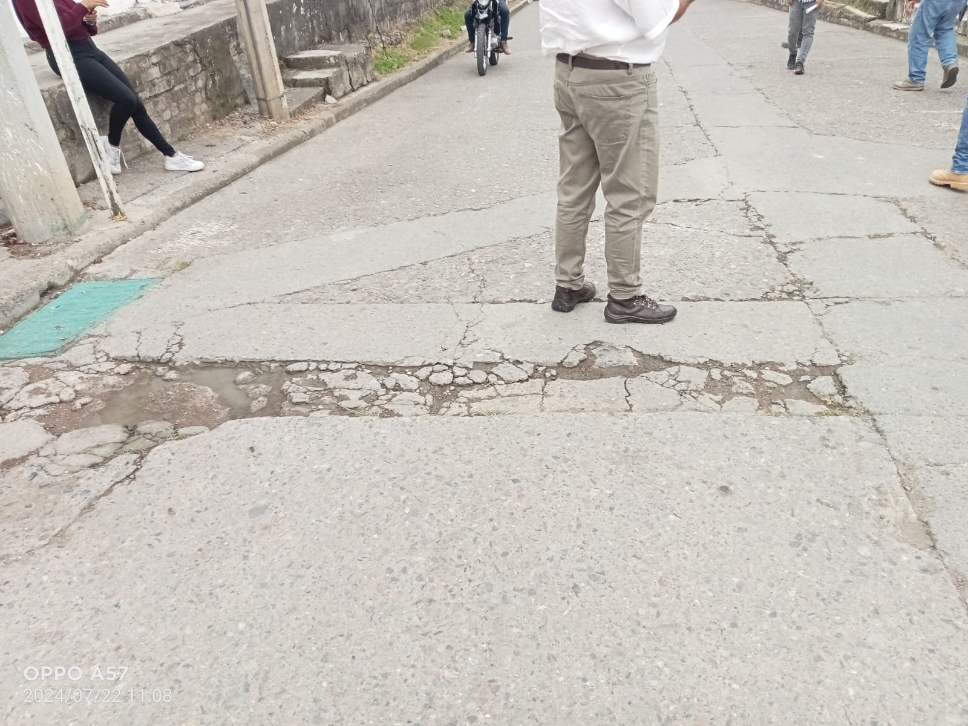
FOTO 8
CALLE 3 No. 4 – 100
ACOMETIDA DOMICILIARIA

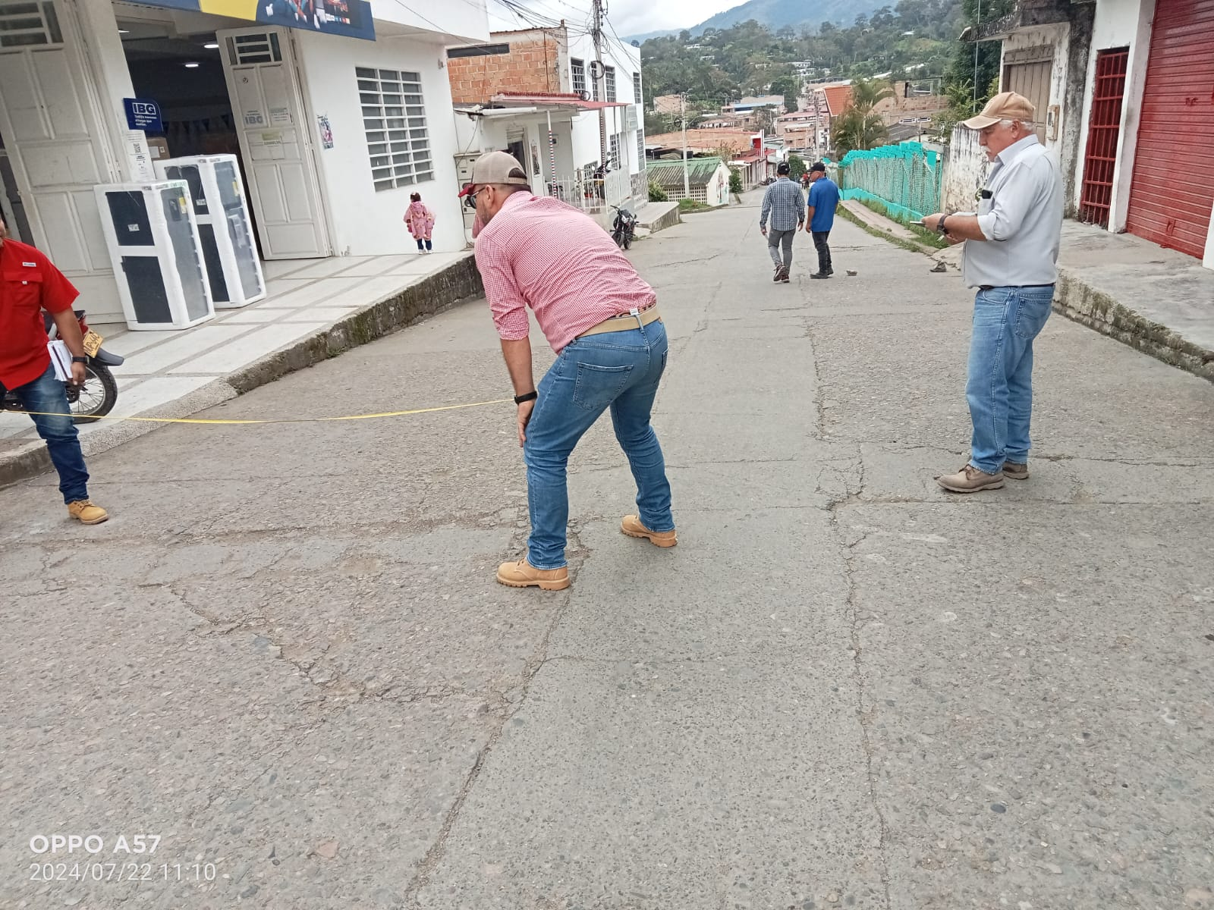
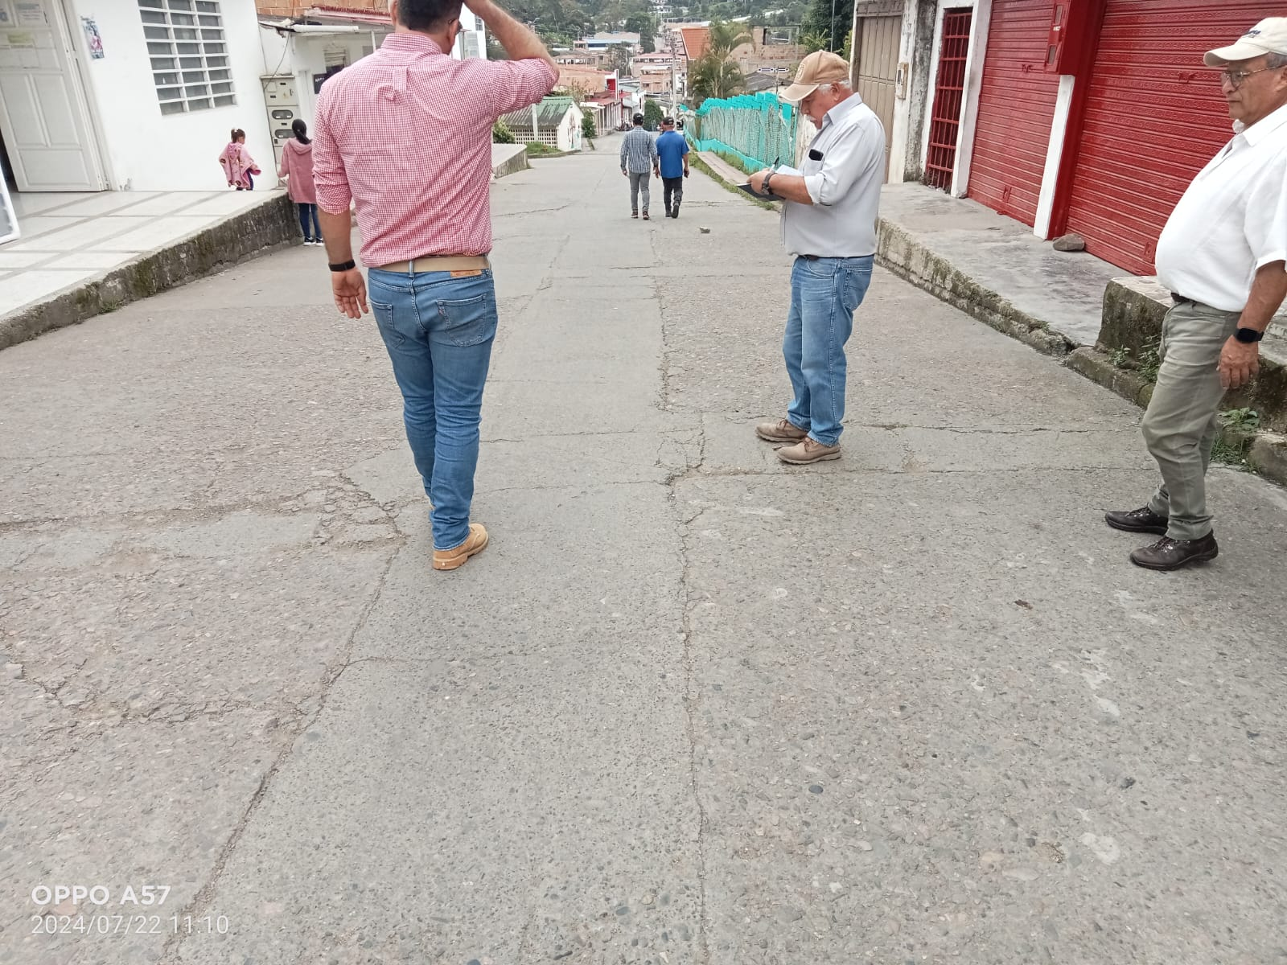
FOTO 9 - 10
CARRERA 4 No. 4 – 16
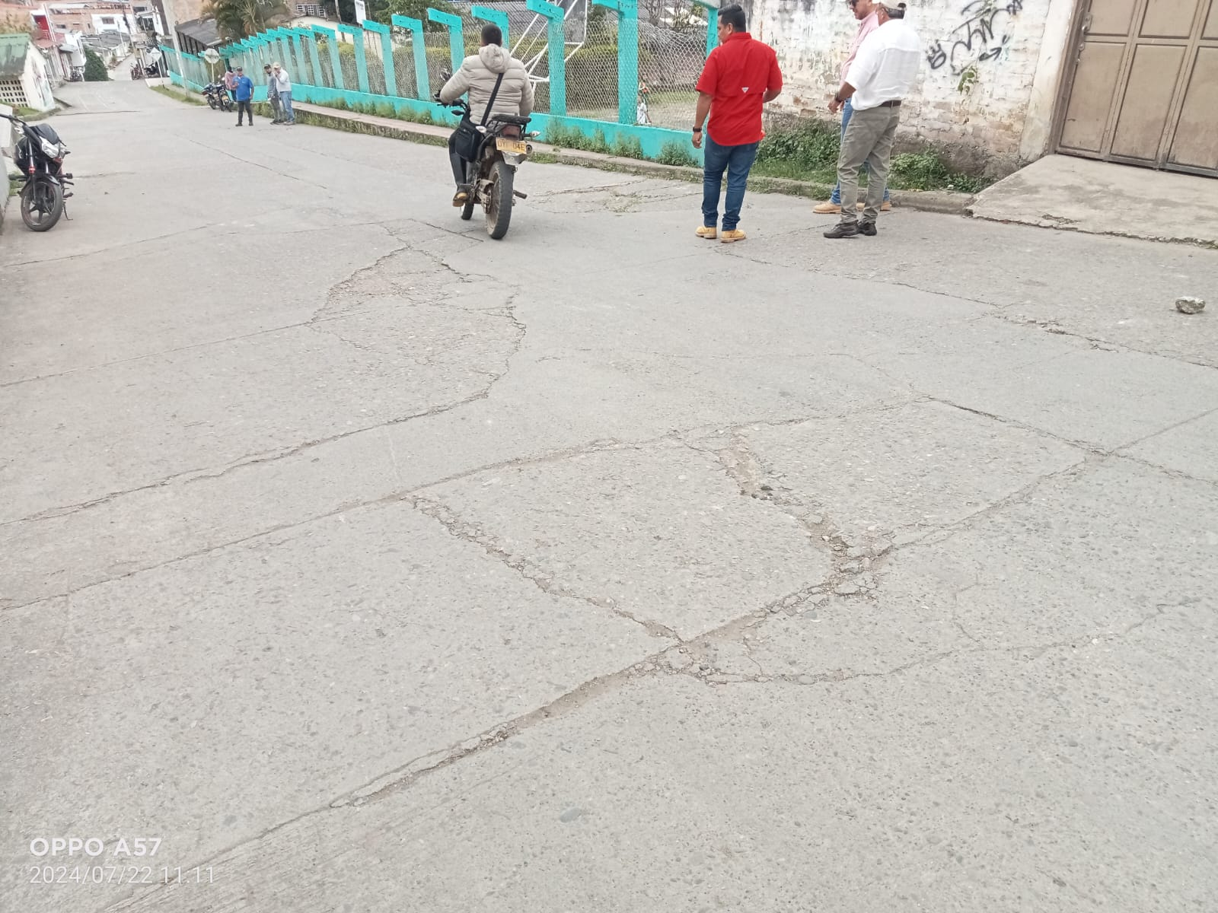
FOTO 11
CARRERA 6 No. 4 - 23
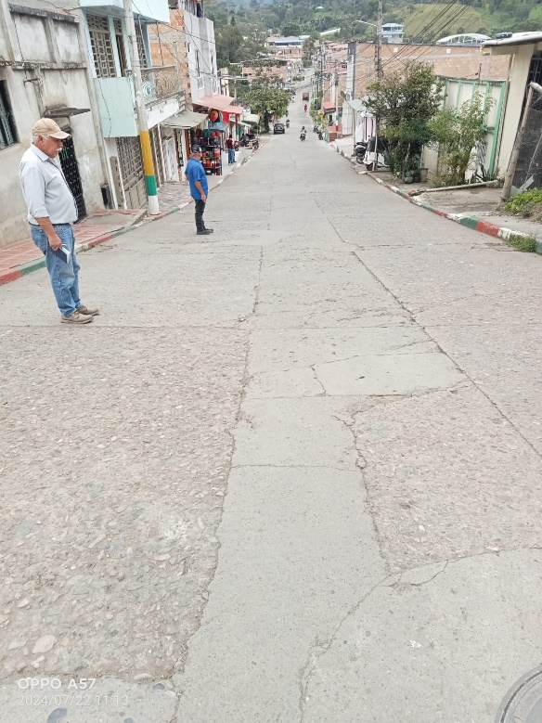
FOTO 12 Y 13
CARRERA 6 No. 4 – 57 Y 66

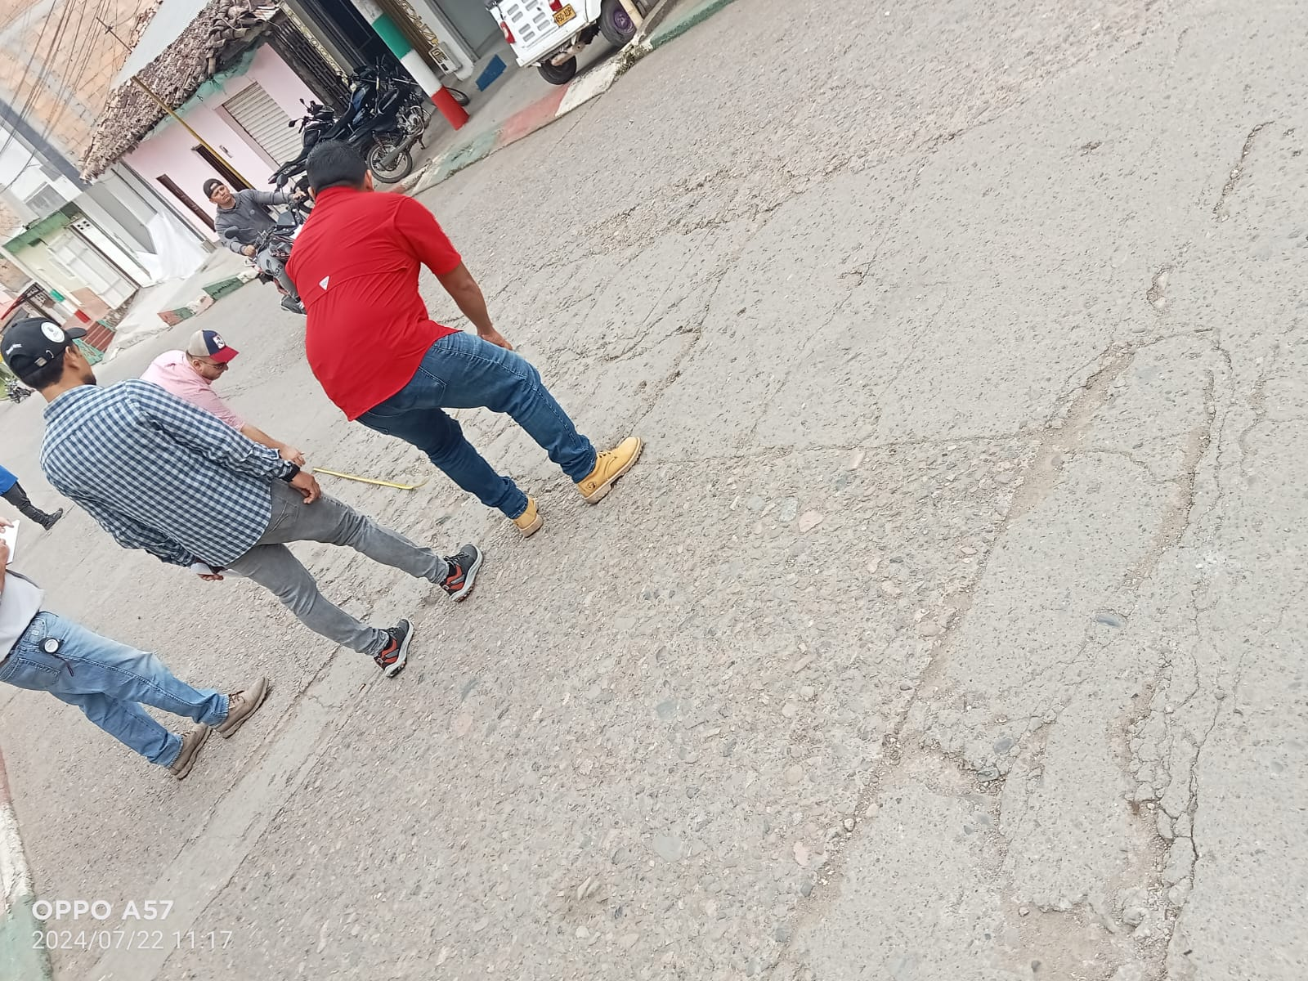
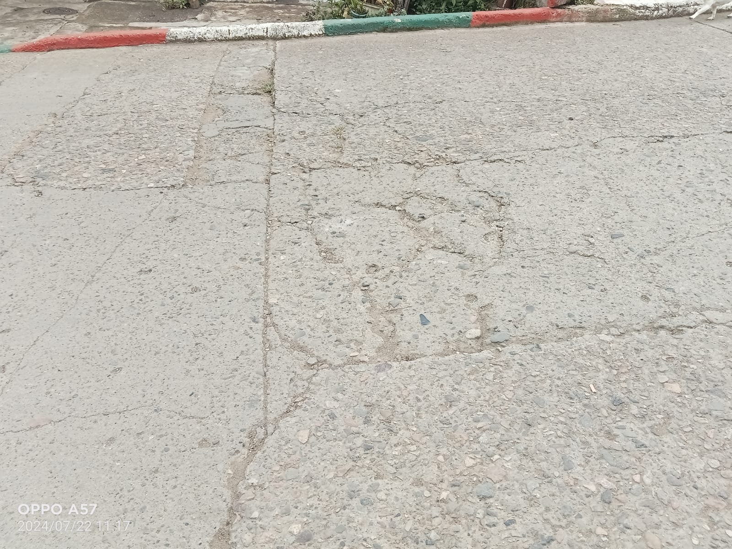
FOTO 14 Y 15
CARRERA 6 No. 4 – 67 Y 76
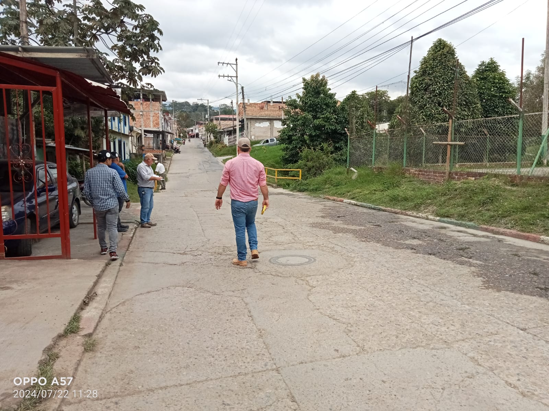
FOTO 16
CARRERA 6 No. SIN No.
POLIDEPORTIVO
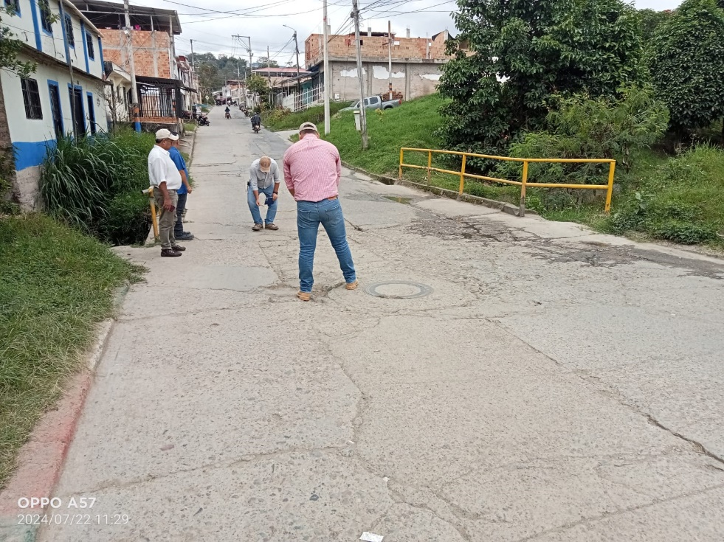
FOTO 17
CARRERA 6 No. SIN No.
ANTES PASO PONTON
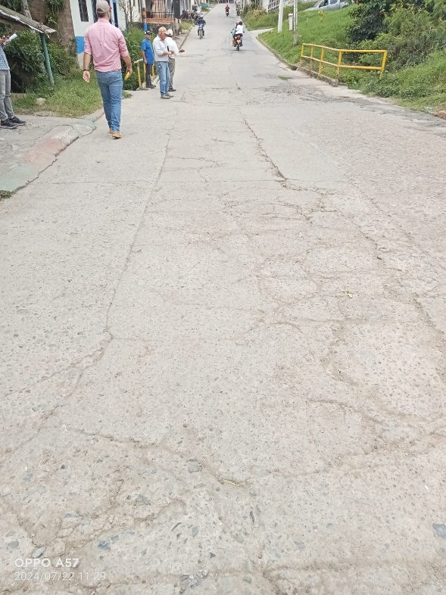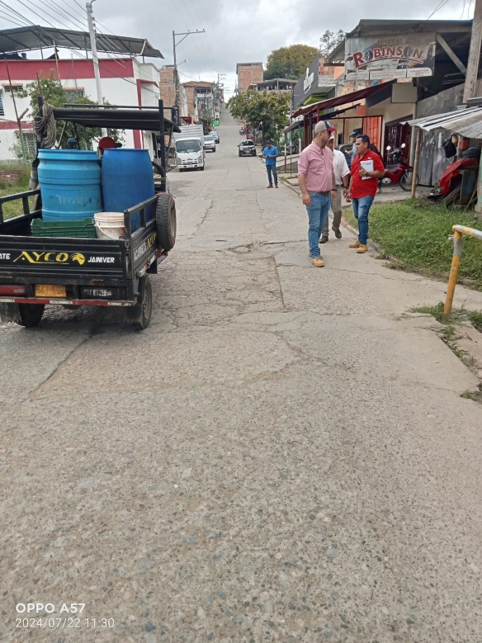

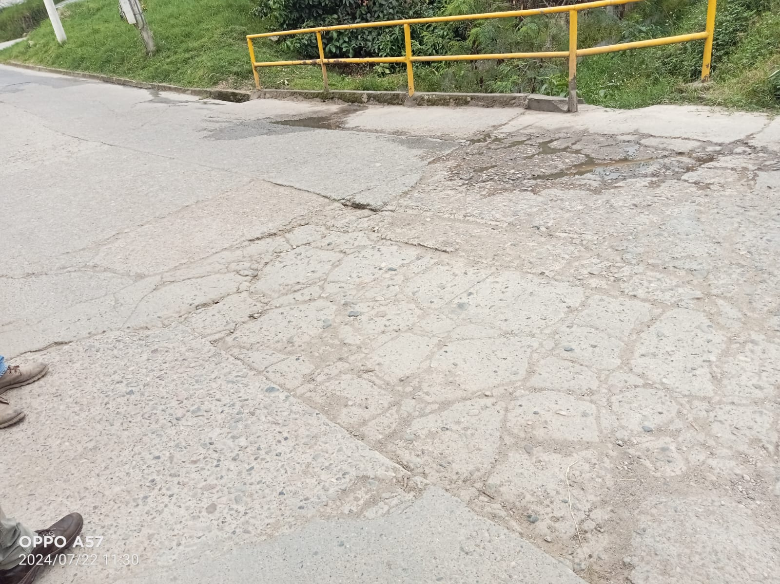
FOTO 18 Y 19
CARRERA 6 No. 5 – 11 Y 19.
DESPUES PASO PONTON

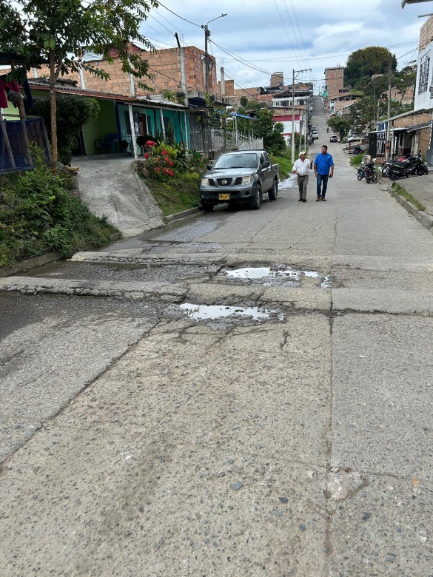
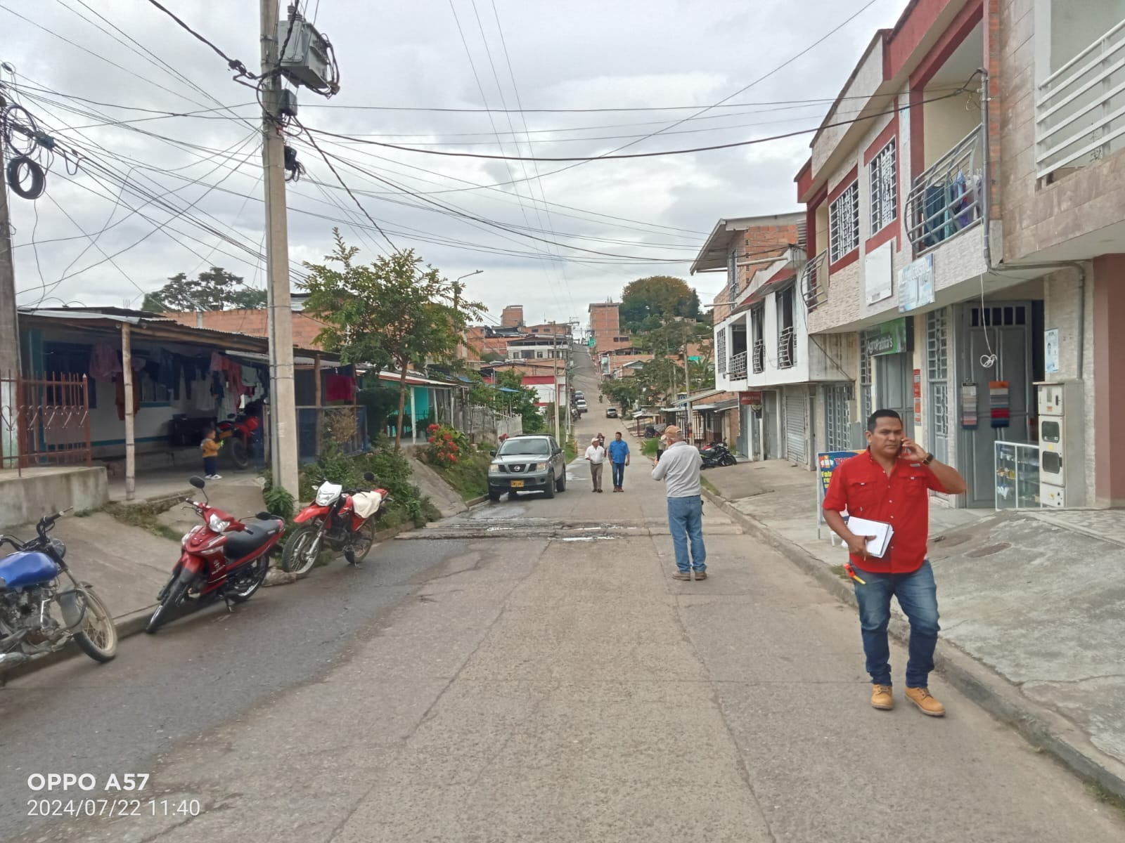
FOTO 20 Y 21
CARRERA 6.
EN MEDIO DE REDUCTORES
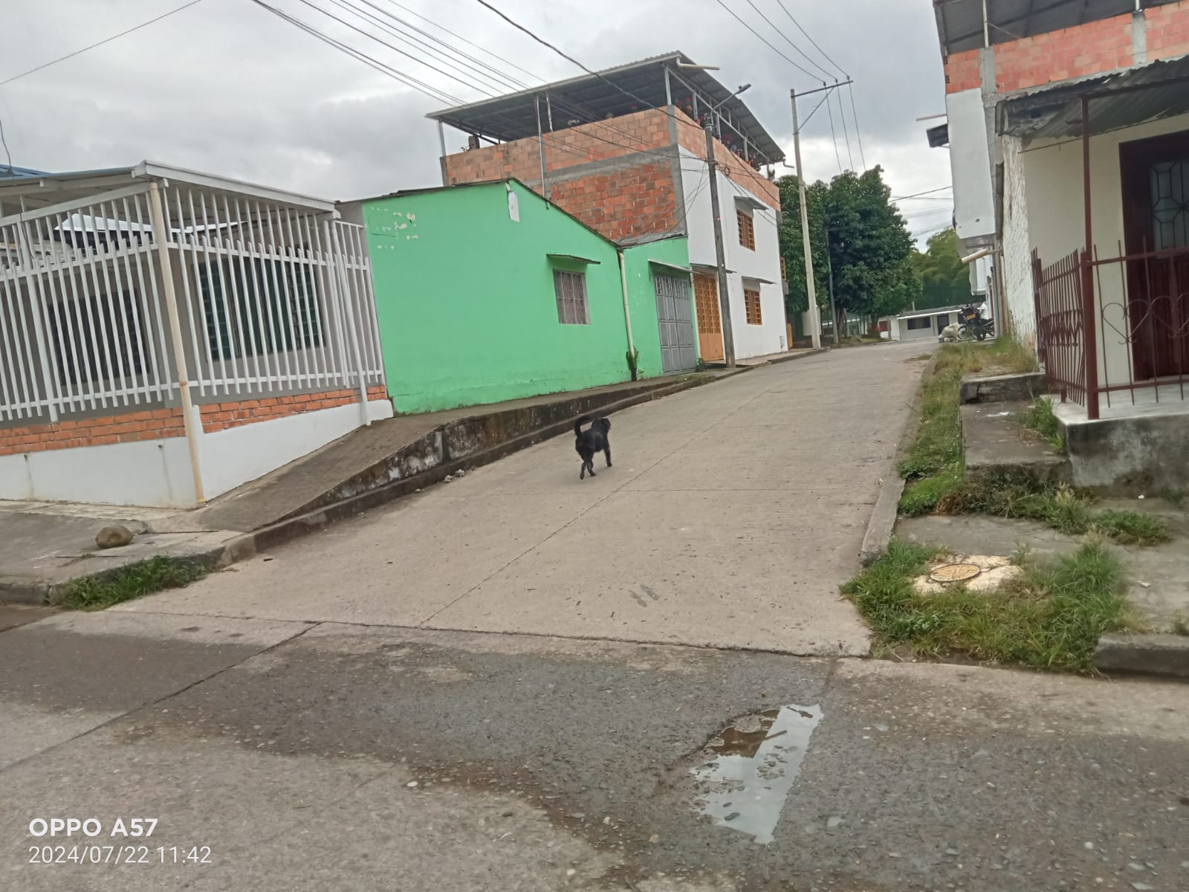
FOTO 22
CARRERA 6 CON CALLE 5A ESQUINA.
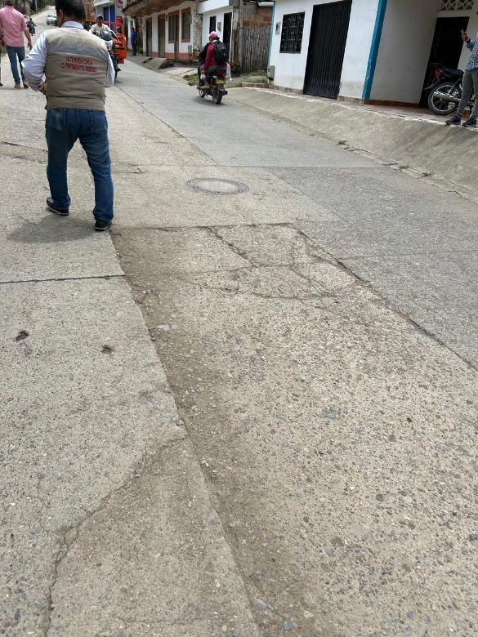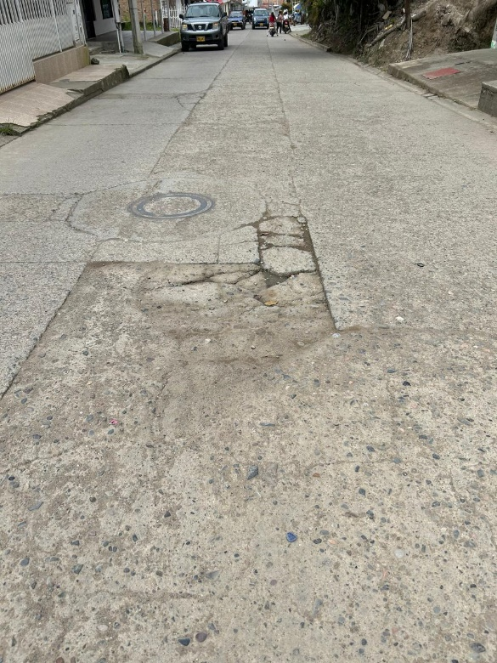
FOTO 23 Y 24
CARRERA 6
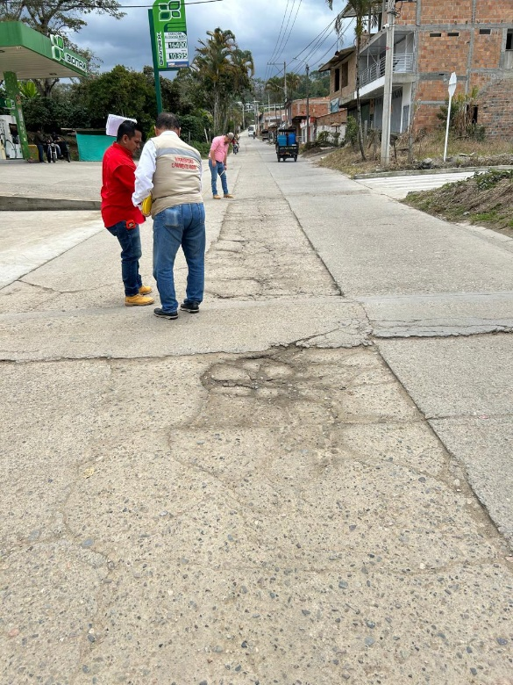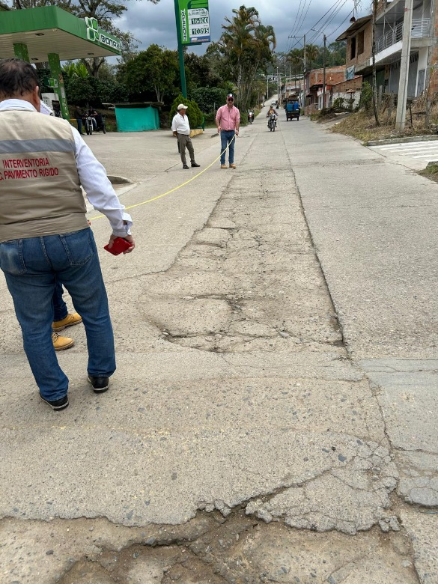
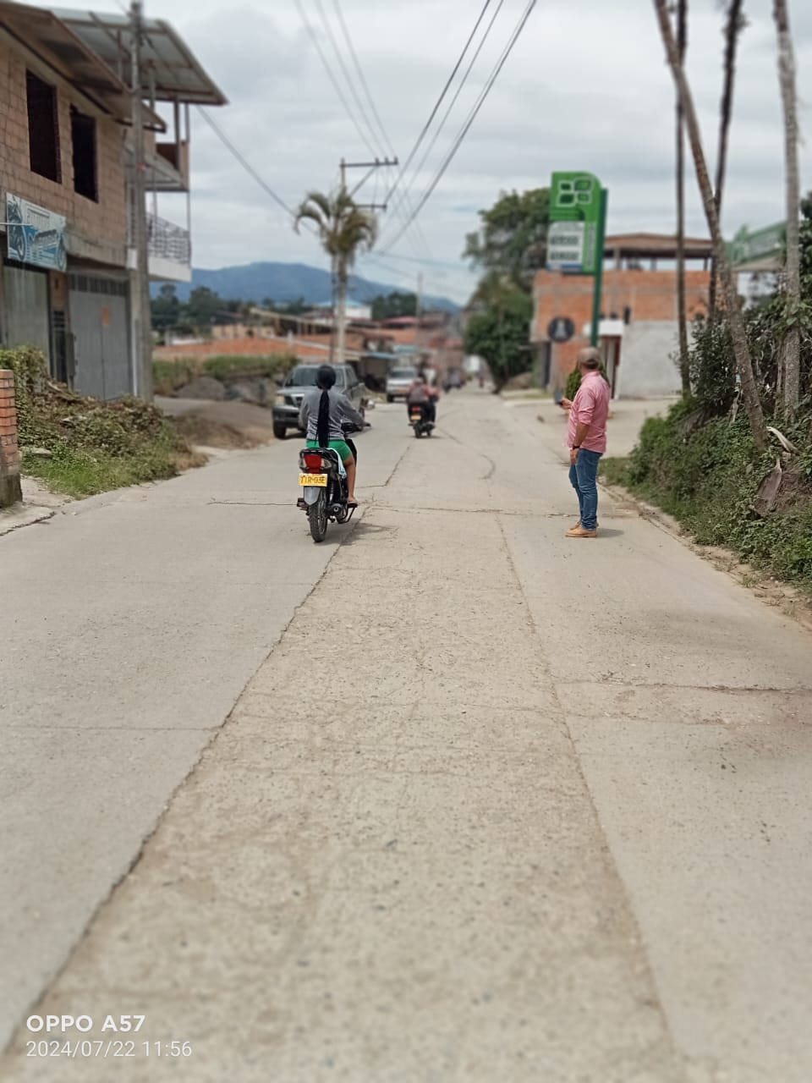
FOTO 25, 26, 27, 28 Y 29
CARRERA 6 .

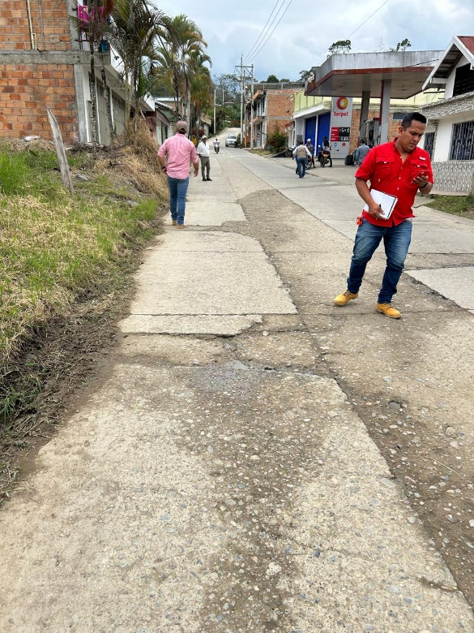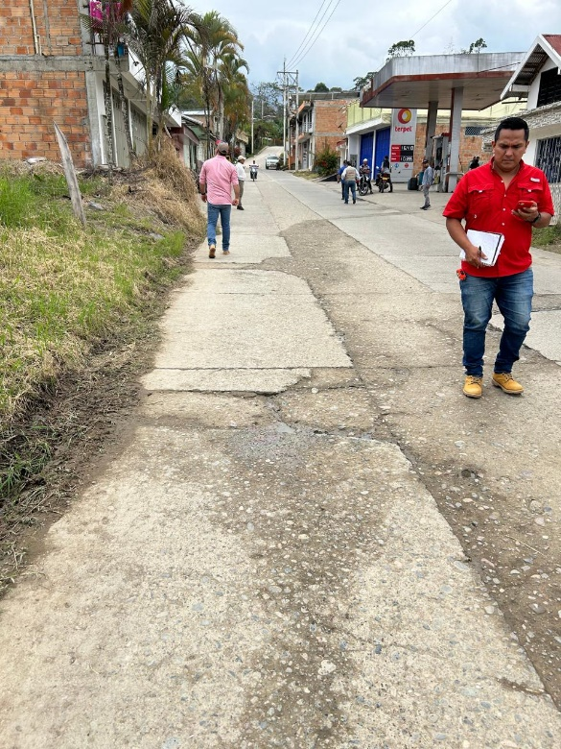
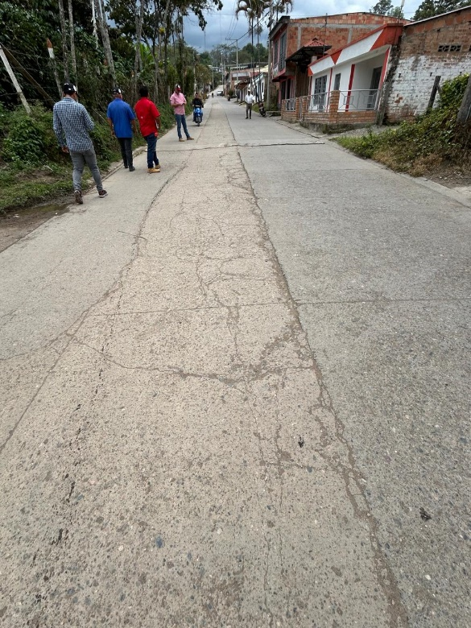
FOTO 30, 31, 32, 33 Y 34
CARRERA 6 . CALLE 2

PAVIMENTO FLEXIBLE
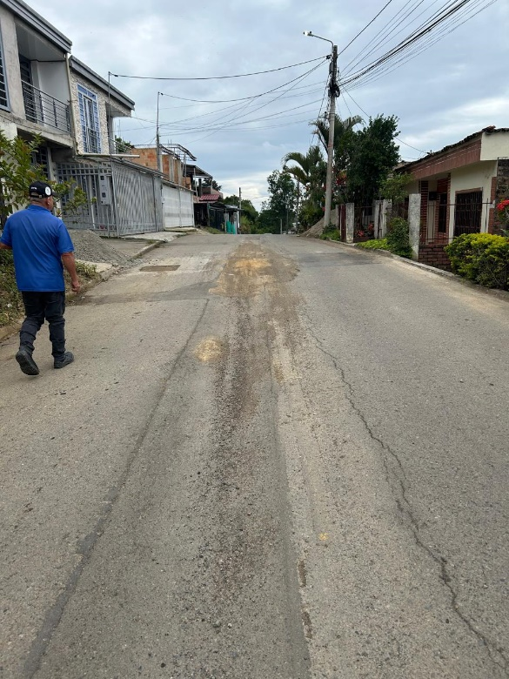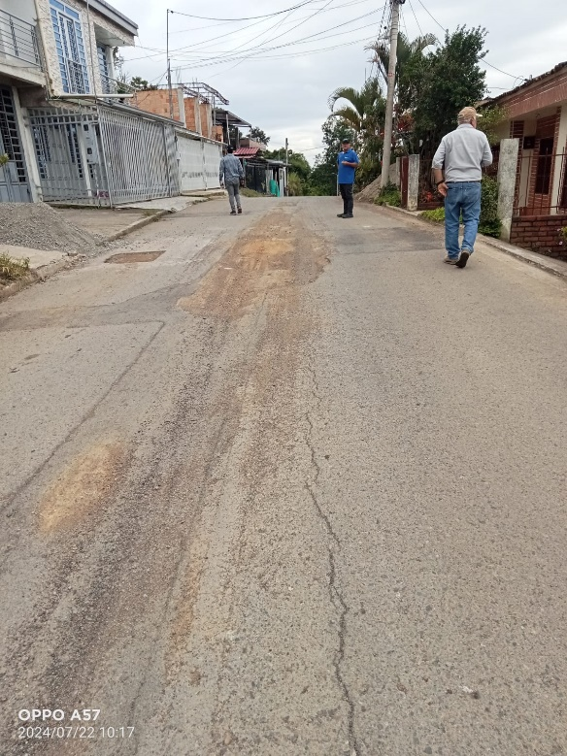
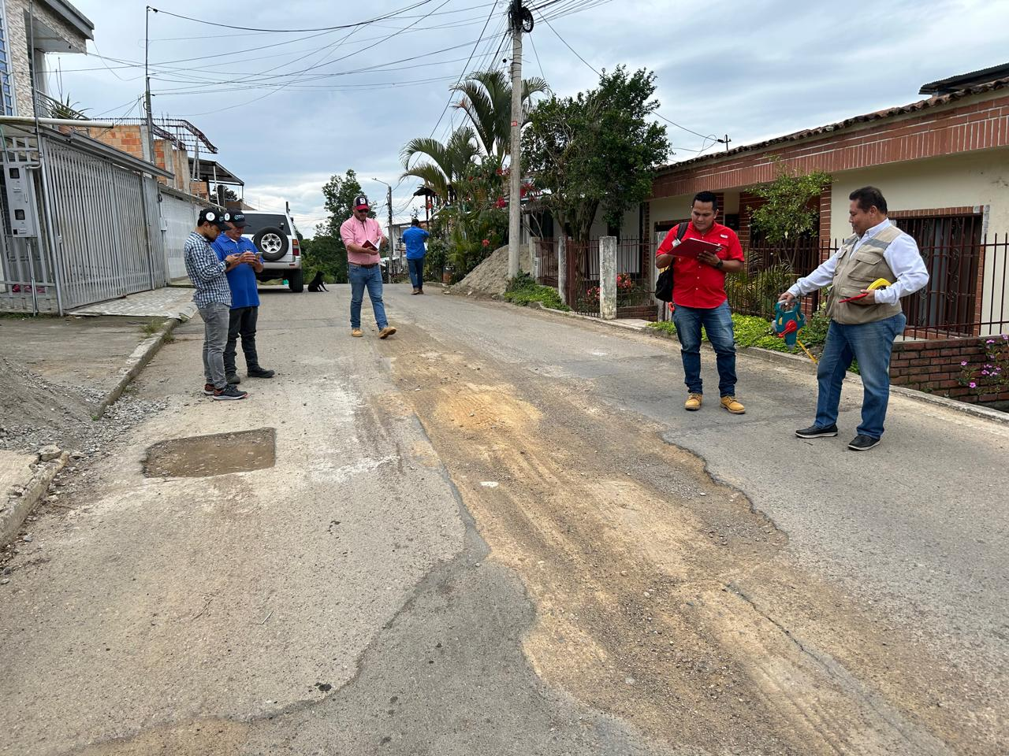
FOTO 35
CALLE 2 No. 1B – 25
BARRIO EL JARDIN

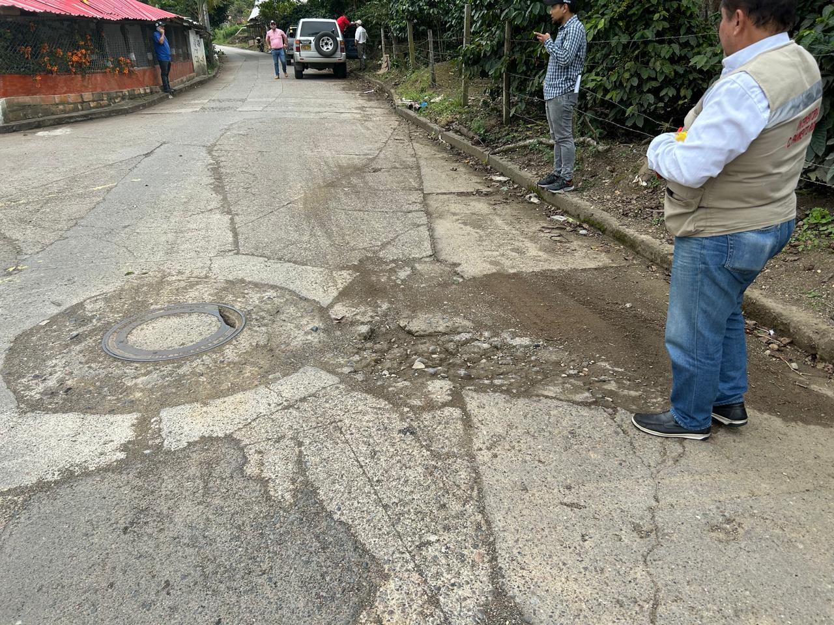

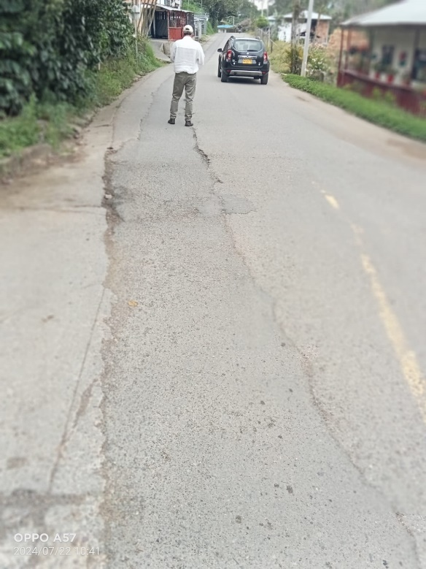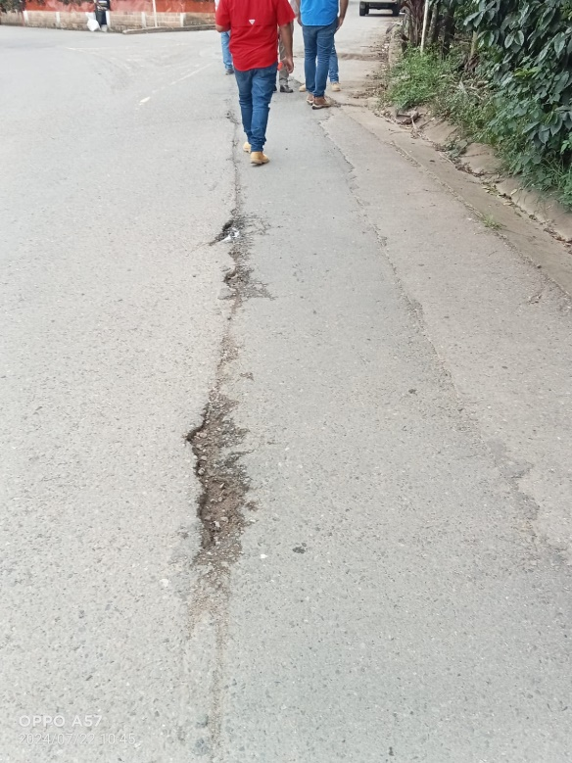
FOTO 36
YEE ENTRADA AL MUNICIPIO SUR

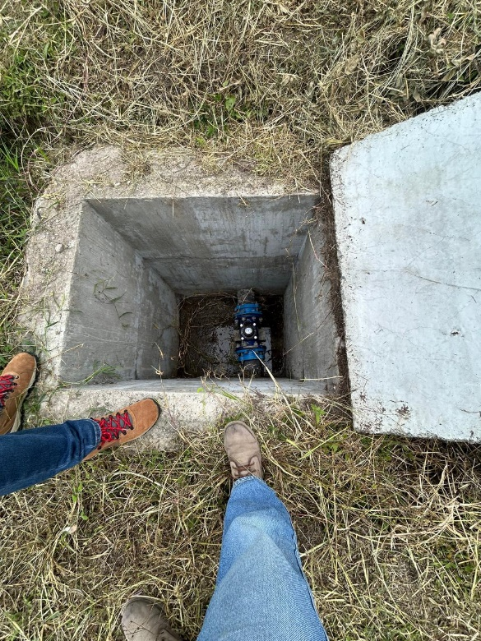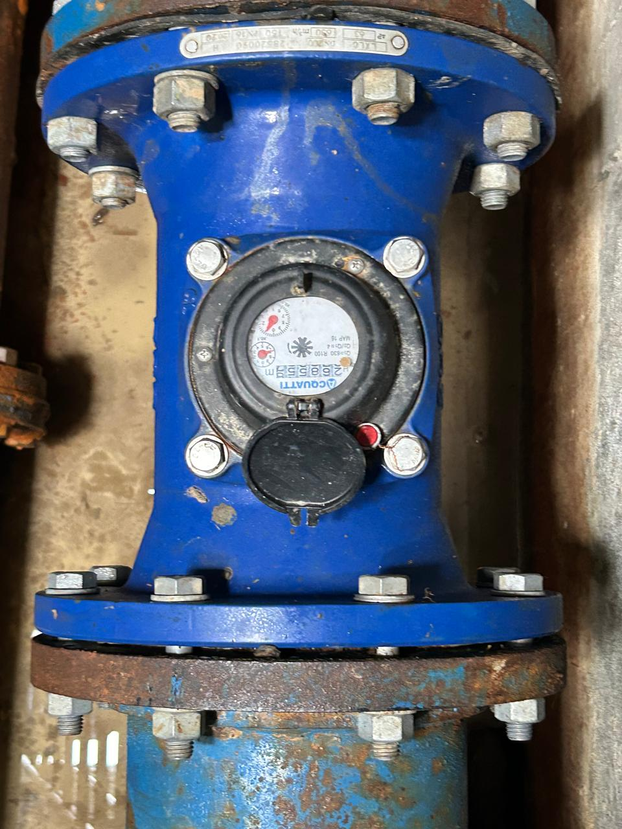
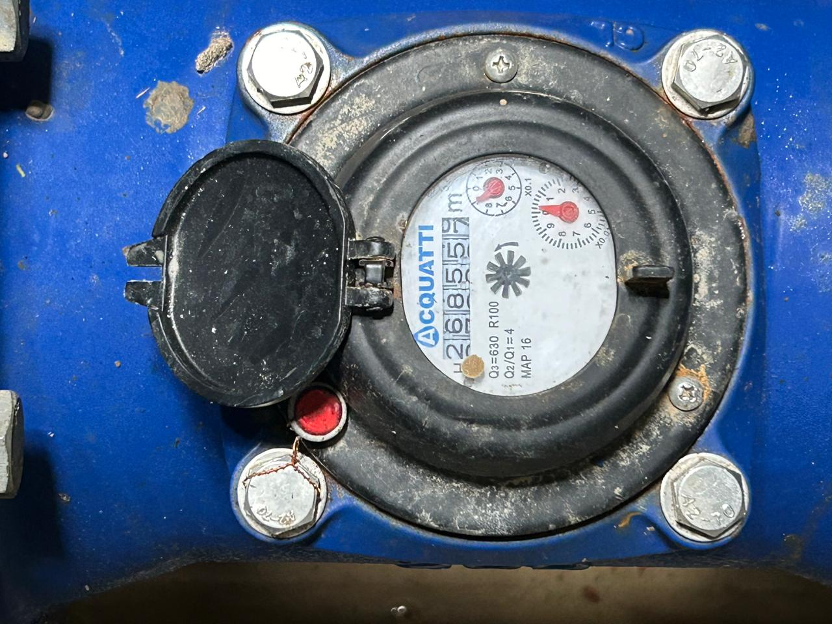
FOTO 37
VISTA DE MACROMEDIOR DE 6” SIN FUNCIONAR

